МІНІСТЕРСТВО ОСВІТИ І НАУКИ УКРАЇНИ
НАЦІОНАЛЬНИЙ ТЕХНІЧНИЙ УНІВЕРСИТЕТ УКРАЇНИ
«КИЇВСЬКИЙ ПОЛІТЕХНІЧНИЙ ІНСТИТУТ
ІМЕНІ ІГОРЯ СІКОРСЬКОГО»

КАТЕДРА ОБЧИСЛЮВАЛЬНОЇ ТЕХНІКИ

Дискретна математика

Лабораторна робота №2

«Бінарні відношення та їх основні властивості, операції над відношеннями»

Виконав:
студент групи ІО-32
Крадожон М. Р.
Номер у списку групи: 16
Перевірив:
Пономаренко А. М.

Київ – 2023
Лабораторна робота №2
Тема: «Бінарні відношення та їх основні властивості, операції над відношеннями».

Мета: вивчити основні властивості бінарних відношень та оволодіти операціями над бінарними відношеннями.

Загальне завдання:
1. Написати в окремому модулі функцію для формування несуперечливих
бінарних відношень.
2. Написати в окремому модулі функції виконання логічних операцій над
бінарними відношеннями.
3. Пояснити правило формування несуперечливих відношень відповідно до
Вашого варіанту.

Теоретичні основи:

Бінарним (або двомісним) відношенням R називають підмножину
впорядкованих пар, тобто множину, кожен елемент якої є впорядкованою парою.
Якщо R є деяким відношенням, це записують як x, y R або xRy .
Один з типів відношень − це множина всіх таких пар x, y , що x є
елементом деякої фіксованої множини X , а y − елементом деякої фіксованої
множини Y . Таке відношення називають прямим або декартовим добутком.

Бінарним відношенням R називають підмножину пар x, y R прямого
добутку X Y , тобто R X Y .

Операції над відношеннями:
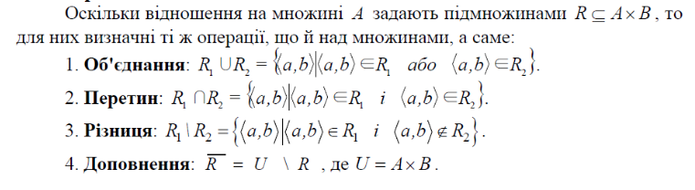
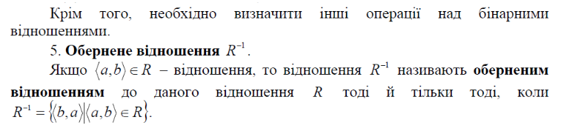

Індивідуальне завдання
Загальний порядок виконання лабораторної роботи:
Етап 1. Створити програму, яка коректно формує відношення у відповідності з
варіантом завдання та виконує операції над цими відношеннями.
Етап 2. Ввести елементи множин A та B . Наприклад: A = {Антоніна, Оксана,
Галина, Ольга, Світлана, Петро, Тетяна, Іван, Катерина, Олег}, B = {Борис,
Василь, Максим, Ольга, Тетяна, Іван, Аркадій, Артем, Оксана, Петро}.
Етап 3. Задати програмно відношення S і R між елементами множин A і B .
Наприклад, використовуючи варіант: aSb, якщо a сестра b. aRb, якщо a дружина b
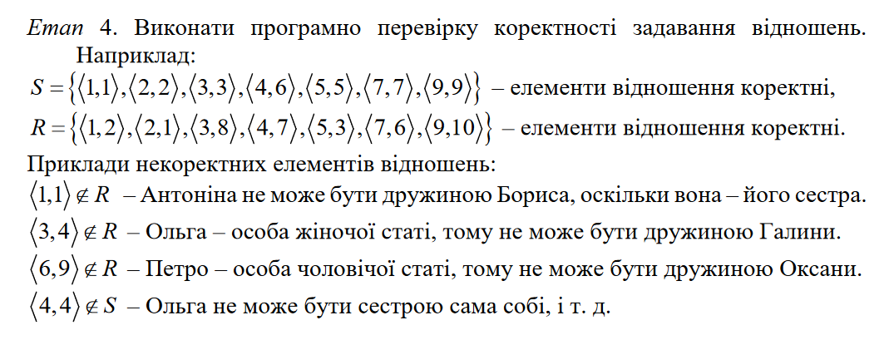
Варіант 19:
Роздруківка коду:

data.py
# For fourth window
coord_dict1 = {('Валерія', 'Олексій'): (210, 55, 410, 175),
('Анастасія', 'Юрій'): (410, 55, 210, 175),
('Вікторія', 'Іван'): (110, 55, 10, 175),
('Марія', 'Володимир'): (310, 55, 310, 175),
('Вікторія', 'Юрій'): (110, 55, 210, 175),
('Анна', 'Іван'): (10, 55, 10, 175),
('Анна', 'Олег'): (10, 55, 110, 175),
('Валерія', 'Юрій'): (210, 55, 210, 175)}
coord_dict2 = {('Валерія', 'Олексій'): (710, 55, 910, 175),
('Анастасія', 'Юрій'): (910, 55, 710, 175),
('Вікторія', 'Іван'): (610, 55, 510, 175),
('Марія', 'Володимир'): (810, 55, 810, 175),
('Вікторія', 'Юрій'): (610, 55, 710, 175),
('Анна', 'Іван'): (510, 55, 510, 175),
('Анна', 'Олег'): (510, 55, 610, 175),
('Валерія', 'Юрій'): (710, 55, 710, 175)}
coord_dict3 = {('Валерія', 'Олексій'): (205, 305, 405, 425),
('Анастасія', 'Юрій'): (405, 305, 205, 425),
('Вікторія', 'Іван'): (105, 305, 5, 425),
('Марія', 'Володимир'): (305, 305, 305, 425),
('Вікторія', 'Юрій'): (105, 305, 205, 425),
('Анна', 'Іван'): (5, 305, 5, 425),
('Анна', 'Олег'): (5, 305, 105, 425),
('Валерія', 'Юрій'): (205, 305, 205, 425)}
coord_dict4 = {('Валерія', 'Олексій'): (710, 305, 910, 425),
('Анастасія', 'Юрій'): (910, 305, 710, 425),
('Вікторія', 'Іван'): (610, 305, 510, 425),
('Марія', 'Володимир'): (810, 305, 810, 425),
('Вікторія', 'Юрій'): (610, 305, 710, 425),
('Анна', 'Іван'): (510, 305, 510, 425),
('Анна', 'Олег'): (510, 305, 610, 425),
('Валерія', 'Юрій'): (710, 305, 710, 425)}
coord_dict5 = {('Валерія', 'Олексій'): (210, 555, 410, 675),
('Анастасія', 'Юрій'): (410, 555, 210, 675),
('Вікторія', 'Іван'): (110, 555, 10, 675),
('Марія', 'Володимир'): (310, 555, 310, 675),
('Вікторія', 'Юрій'): (110, 555, 210, 675),
('Анна', 'Іван'): (10, 555, 10, 675),
('Анна', 'Олег'): (10, 555, 110, 675),
('Валерія', 'Юрій'): (210, 555, 210, 675)}
# For third window
coord_dict_for_set_s = {('Марія', 'Володимир'): (705, 55, 705, 175),
('Вікторія', 'Юрій'): (505, 55, 605, 175),
('Анна', 'Іван'): (405, 55, 405, 175),
('Анна', 'Олег'): (405, 55, 505, 175),
('Валерія', 'Юрій'): (605, 55, 605, 175)}
coord_dict_for_set_r = {('Валерія', 'Олексій'): (605, 305, 805, 425),
('Анастасія', 'Юрій'): (805, 305, 605, 425),
('Вікторія', 'Іван'): (505, 305, 405, 425)}
relationships_for_granddaughter = {
("Марія", "Володимир"): ("Марія", "Володимир"),
("Валерія", "Юрій"): ("Валерія", "Юрій"),
("Вікторія", "Юрій"): ("Вікторія", "Юрій"),
("Анна", "Іван"): ("Анна", "Іван"),
("Анна", "Олег"): ("Анна", "Олег")
}
relationships_for_wife = {
("Анастасія", "Юрій"): ("Анастасія", "Юрій"),
("Валерія", "Олексій"): ("Валерія", "Олексій"),
("Вікторія", "Іван"): ("Вікторія", "Іван")
}
# General
set_u = {('Анастасія', 'Юрій'),
('Валерія', 'Олексій'),
('Вікторія', 'Іван'),
('Анна', 'Олег'),
('Вікторія', 'Юрій'),
('Валерія', 'Юрій'),
('Марія', 'Володимир'),
('Анна', 'Іван'),
('Катерина', 'Микита')}
womenlist = ["Анна", "Вікторія", "Валерія", "Марія", "Анастасія"]
menlist = ["Іван", "Олег", "Юрій", "Володимир", "Олексій"]
main.py
import data
import os
from tkinter import *
from data import *
from sencitive_data import *
def second_window():
def set_adder():
selected_listbox = women_listbox if set_num.get() == 1 else men_listbox
selected_set = set_a if set_num.get() == 1 else set_b
print(selected_listbox.get(ANCHOR))
selected_set.add(selected_listbox.get(ANCHOR))
def save_set_to_file(set_to_save, file_name):
with open(file_name, "w") as f:
f.write("\n".join(set_to_save))
def read_set_from_file(set_to_update, file_name):
with open(file_name, "r") as f:
set_to_update.clear()
temp = f.read().strip().split("\n")
set_to_update.update(temp)
print(temp)
print(set_to_update)
def clear_set_and_file(set_to_clear, file_name):
set_to_clear.clear()
os.remove(file_name)
def create_listbox(x_pos, y_pos, items):
listbox = Listbox(root2)
listbox.place(x=x_pos, y=y_pos)
listbox.insert(END, *items)
return listbox
root2 = Tk()
root2.title("Вікно 2")
root2.geometry("500x350")
set_num = IntVar(root2)
women_listbox = create_listbox(50, 10, items=womenlist)
men_listbox = create_listbox(300, 10, items=menlist)
Radiobutton(root2, text="Множина А", variable=set_num, value=1).place(x=60, y=180)
Radiobutton(root2, text="Множина B", variable=set_num, value=2).place(x=320, y=180)
Button(root2, width=8, text="Додати", font="Arial 10", command=set_adder).place(x=200, y=120)
Button(root2, width=15, text="Зберегти А у файл", font="Arial 10",
command=lambda: save_set_to_file(set_a, "Adata.txt")).place(x=0 + 50, y=240)
Button(root2, width=15, text="Зберегти В у файл", font="Arial 10",
command=lambda: save_set_to_file(set_b, "Bdata.txt")).place(x=0 + 50, y=270)
Button(root2, width=10, text="Зчитати А", font="Arial 10",
command=lambda: read_set_from_file(set_a, "Adata.txt")).place(x=140 + 50, y=240)
Button(root2, width=10, text="Зчитати В", font="Arial 10",
command=lambda: read_set_from_file(set_b, "Bdata.txt")).place(x=140 + 50, y=270)
Button(root2, width=10, text="Очистити А", font="Arial 10",
command=lambda: clear_set_and_file(set_a, "Adata.txt")).place(x=320, y=240)
Button(root2, width=10, text="Очистити В", font="Arial 10",
command=lambda: clear_set_and_file(set_b, "Bdata.txt")).place(x=320, y=270)
def third_window():
def populate_listbox(listbox, some_set, x_position, y_position):
listbox.place(x=x_position, y=y_position)
for item in some_set:
listbox.insert(END, item)
def create_labels_and_ovals(title, names, x_offset, y_offset):
Label(root3, text=title, font='Arial 12').place(x=400 + x_offset, y=y_offset)
for i, name in enumerate(names):
y_position = 40 + y_offset if y_offset in [150, 400] else 25 + y_offset
oval_y = 25 + y_offset if y_offset in [150, 400] else 50 + y_offset
Label(root3, text=name, font='Arial 10').place(x=401 + i * 100 + x_offset, y=y_position)
canvas.create_oval(401 + i * 100 + x_offset, oval_y, 410 + i * 100 + x_offset, oval_y + 10, fill="black")
for i in set_r:
if i in coord_dict_for_set_r:
canvas.create_line(coord_dict_for_set_r[i], arrow="last")
for i in set_s:
if i in coord_dict_for_set_s:
canvas.create_line(coord_dict_for_set_s[i], arrow="last")
def relations(letter, relate):
for condition, elements in relate.items():
if elements[0] in set_a and elements[1] in set_b:
letter.add(condition)
print(letter)
root3 = Tk()
root3.title("Вікно 3")
root3.geometry("1000x600")
canvas = Canvas(root3, width=1000, height=500)
canvas.place(x=0, y=0)
relations(letter=set_s, relate=data.relationships_for_granddaughter)
relations(letter=set_r, relate=data.relationships_for_wife)
populate_listbox(Listbox(root3), set_a, 50, 100)
populate_listbox(Listbox(root3), set_b, 200, 100)
create_labels_and_ovals('A онука В', womenlist, 0, 0)
create_labels_and_ovals('A дружина В', womenlist, 0, 250)
create_labels_and_ovals(None, menlist, 0, 150)
create_labels_and_ovals(None, menlist, 0, 400)
def fourth_window():
def create_labels_and_ovals(title, x, y):
Label(root4, text=title, font='Arial 12').place(x=x, y=y)
for i, name in enumerate(womenlist):
Label(root4, text=name, font='Arial 10').place(x=x + i * 100, y=y + 20)
canvas.create_oval(x + 5 + i * 100, y + 45, x + 15 + i * 100, y + 55, fill="black")
for i, name in enumerate(menlist):
Label(root4, text=name, font='Arial 10').place(x=x + i * 100, y=y + 190)
canvas.create_oval(x + 5 + i * 100, y + 175, x + 15 + i * 100, y + 185, fill="black")
root4 = Tk()
root4.title("Вікно 4")
root4.geometry("1000x750")
canvas = Canvas(root4, bg="white", width=1000, height=1000)
canvas.place(x=0, y=0)
set_dict = {
"rs": (set_r.union(set_s), coord_dict1),
"rs_intersect": (set_r.intersection(set_s), coord_dict3),
"r_diff_s": (set_r.difference(set_s), coord_dict2),
"u_diff_r": (set_u.difference(set_r), coord_dict4),
"s": (set_s, coord_dict5)
}
for key, (s, coord_dict) in set_dict.items():
for i in s:
if i in coord_dict:
if key == "s":
canvas.create_line(coord_dict[i], coord_dict[i], arrow="first", arrowshape=(8, 10, 3))
else:
canvas.create_line(coord_dict[i], coord_dict[i], arrow="last", arrowshape=(8, 10, 3))
create_labels_and_ovals('R ∪ S', 0, 0)
create_labels_and_ovals('R ∩ S', 0, 250)
create_labels_and_ovals('R\S', 500, 0)
create_labels_and_ovals('U\R', 500, 250)
create_labels_and_ovals('S^-1', 0, 500)
variant = (senc_data['number_in_list'] + senc_data['group'] % 60) % 30 + 1
set_a, set_b, set_s, set_r = set(), set(), set(), set()
root = Tk()
root.title("Вікно 1")
root.geometry("500x200")
Label(root, text=senc_data['name'], font='Arial 14').place(x=110, y=10)
Label(root, text=f"Група {senc_data['group']}", font='Arial 12').place(x=10, y=160)
Label(root, text=f"Номер в списку: {senc_data['number_in_list']}", font='Arial 12').place(x=85, y=160)
Label(root, text=f'Варіант завдання: {variant}', font='Arial 12').place(x=330, y=160)
Button(root, width=8, text="Вікно 2", font="Arial 10", command=second_window).place(x=125, y=110)
Button(root, width=8, text="Вікно 3", font="Arial 10", command=third_window).place(x=205, y=110)
Button(root, width=8, text="Вікно 4", font="Arial 10", command=fourth_window).place(x=285, y=110)
root.mainloop()

Скриншоти:
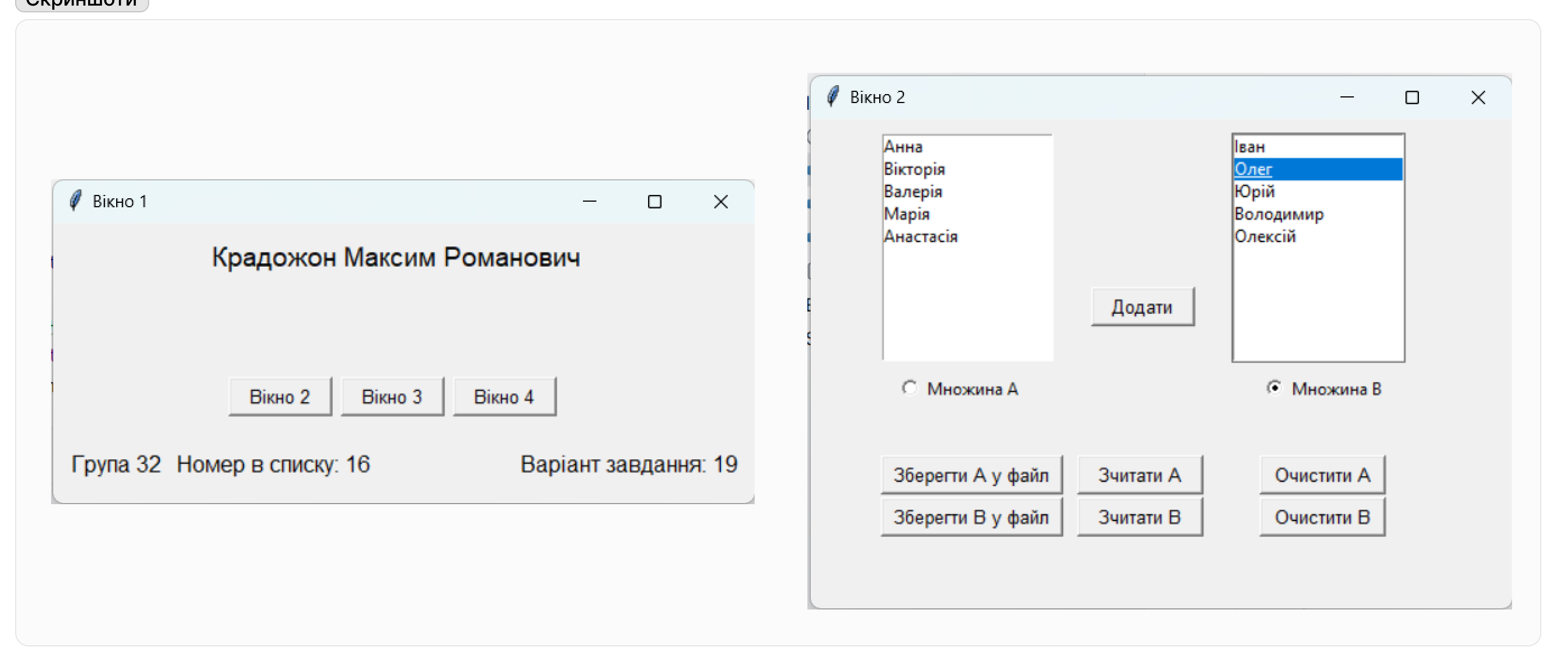
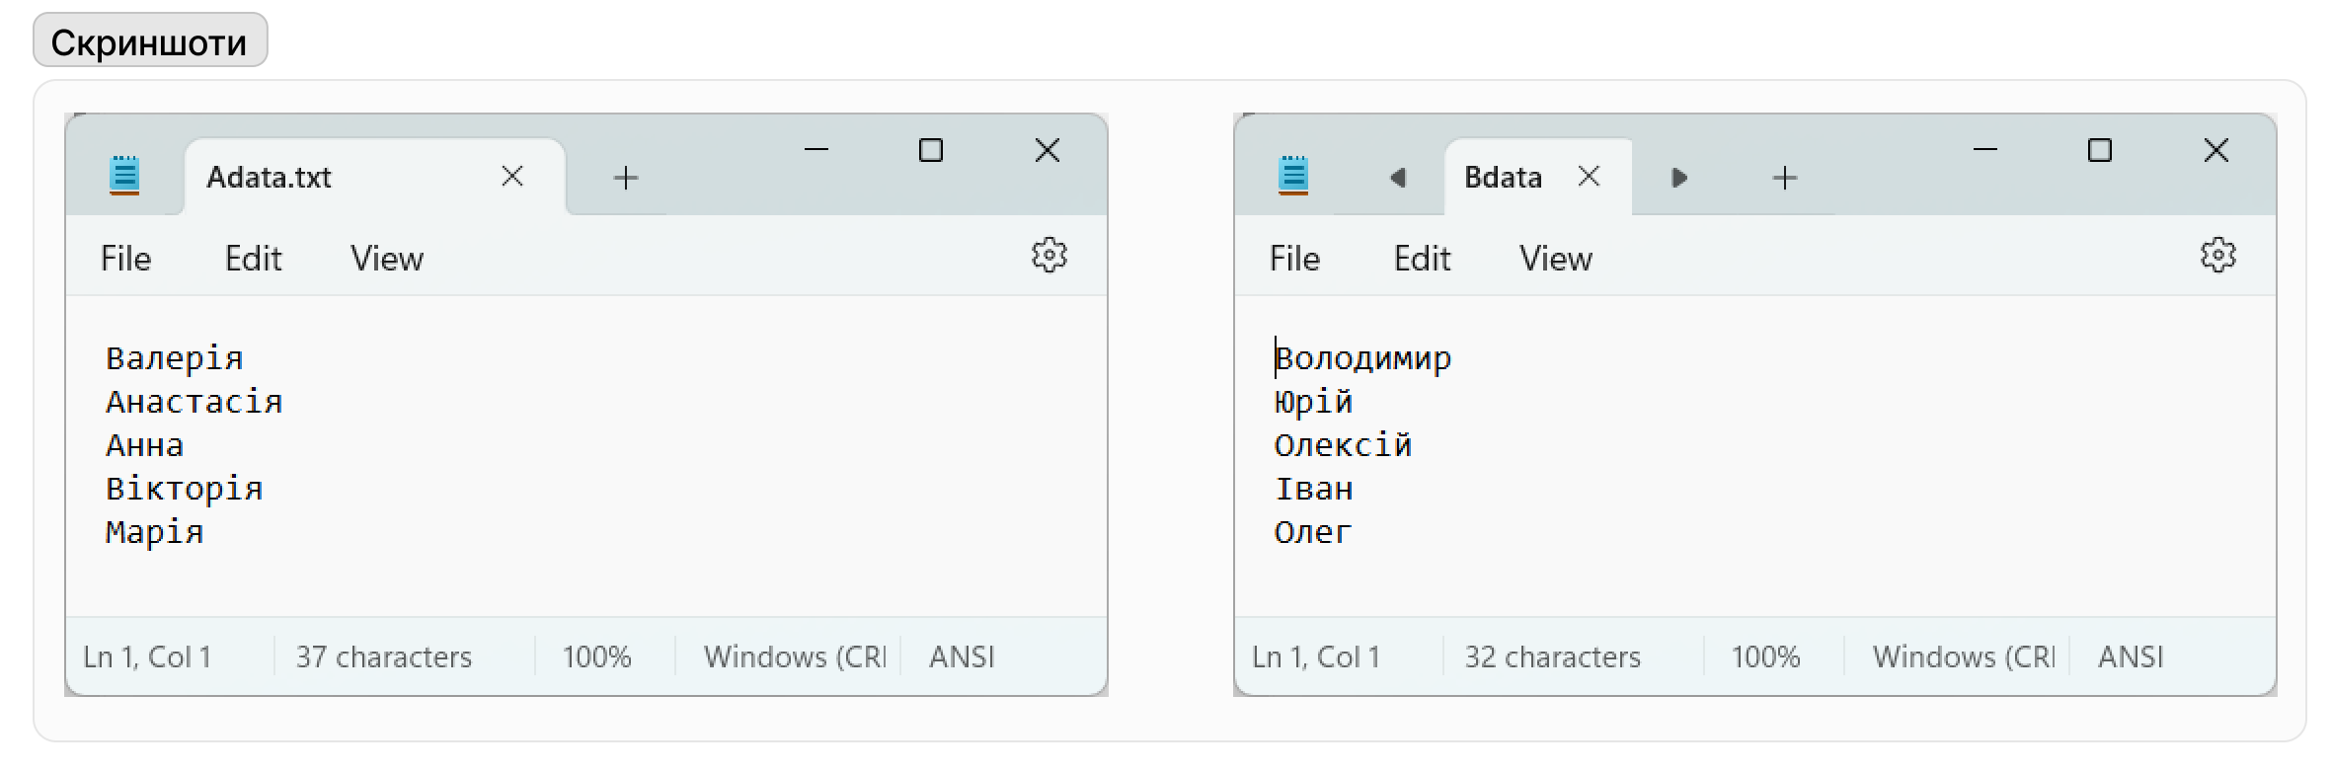

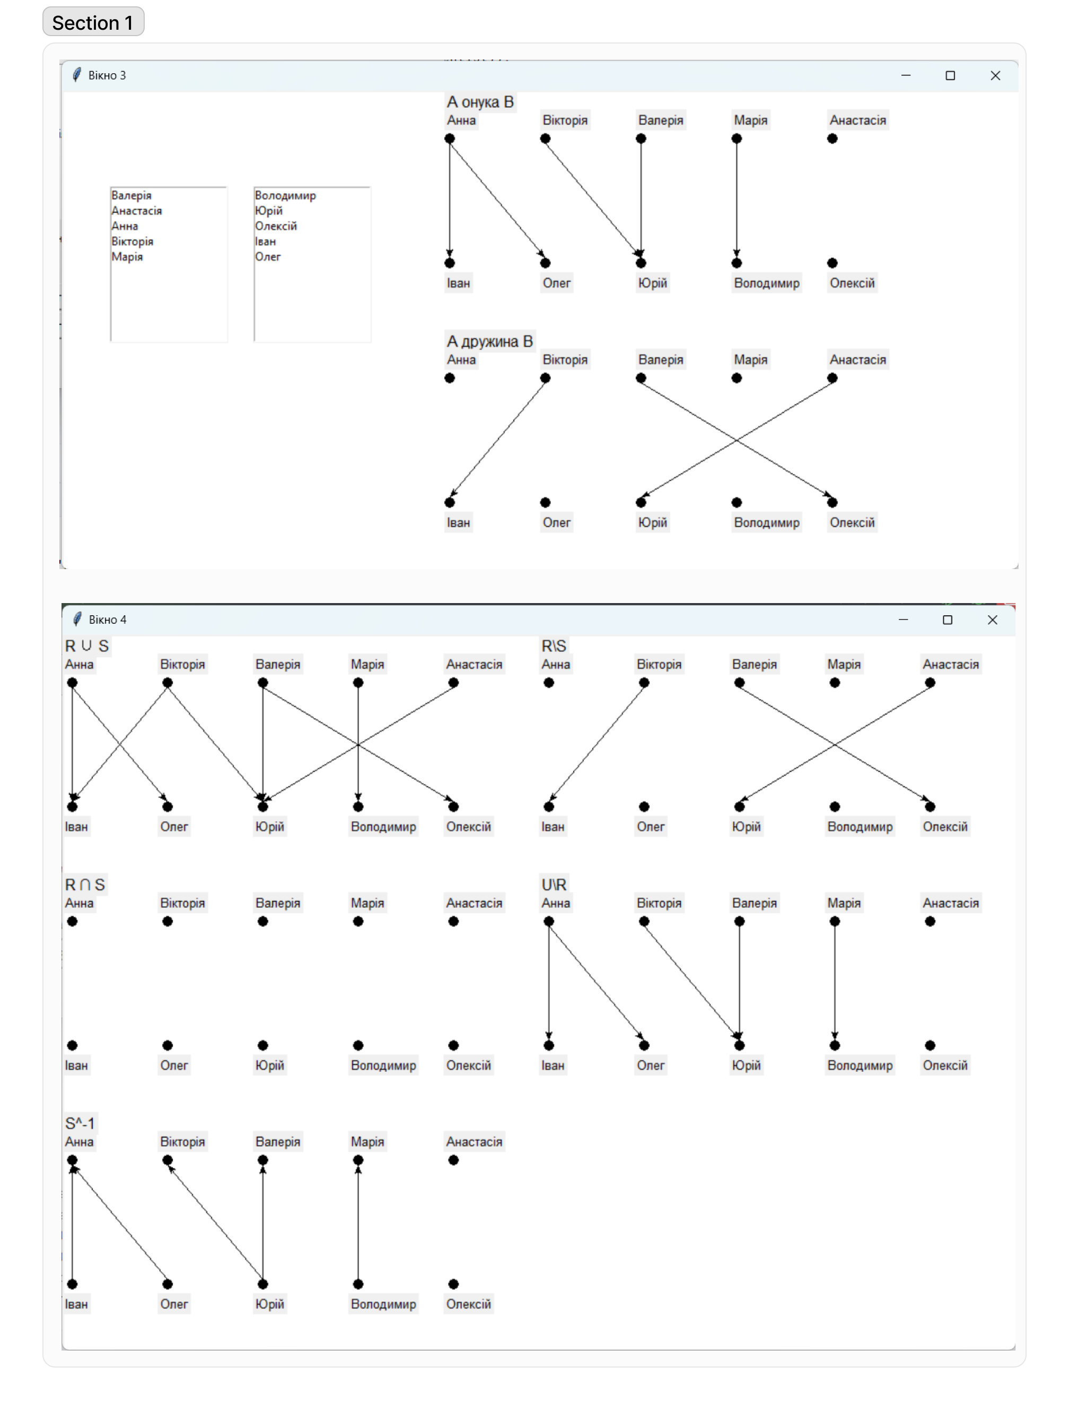

Висновок: Виконавши цю лабораторну роботу, я зміг здобути відповідні навички в бінарних відношеннях та їхні основні властивості, операції над відношеннями. Під час виконання лабораторної роботи проблем не виникало, а складність була в структуруванні коду та приведенні його до більш гарного вигляду.

